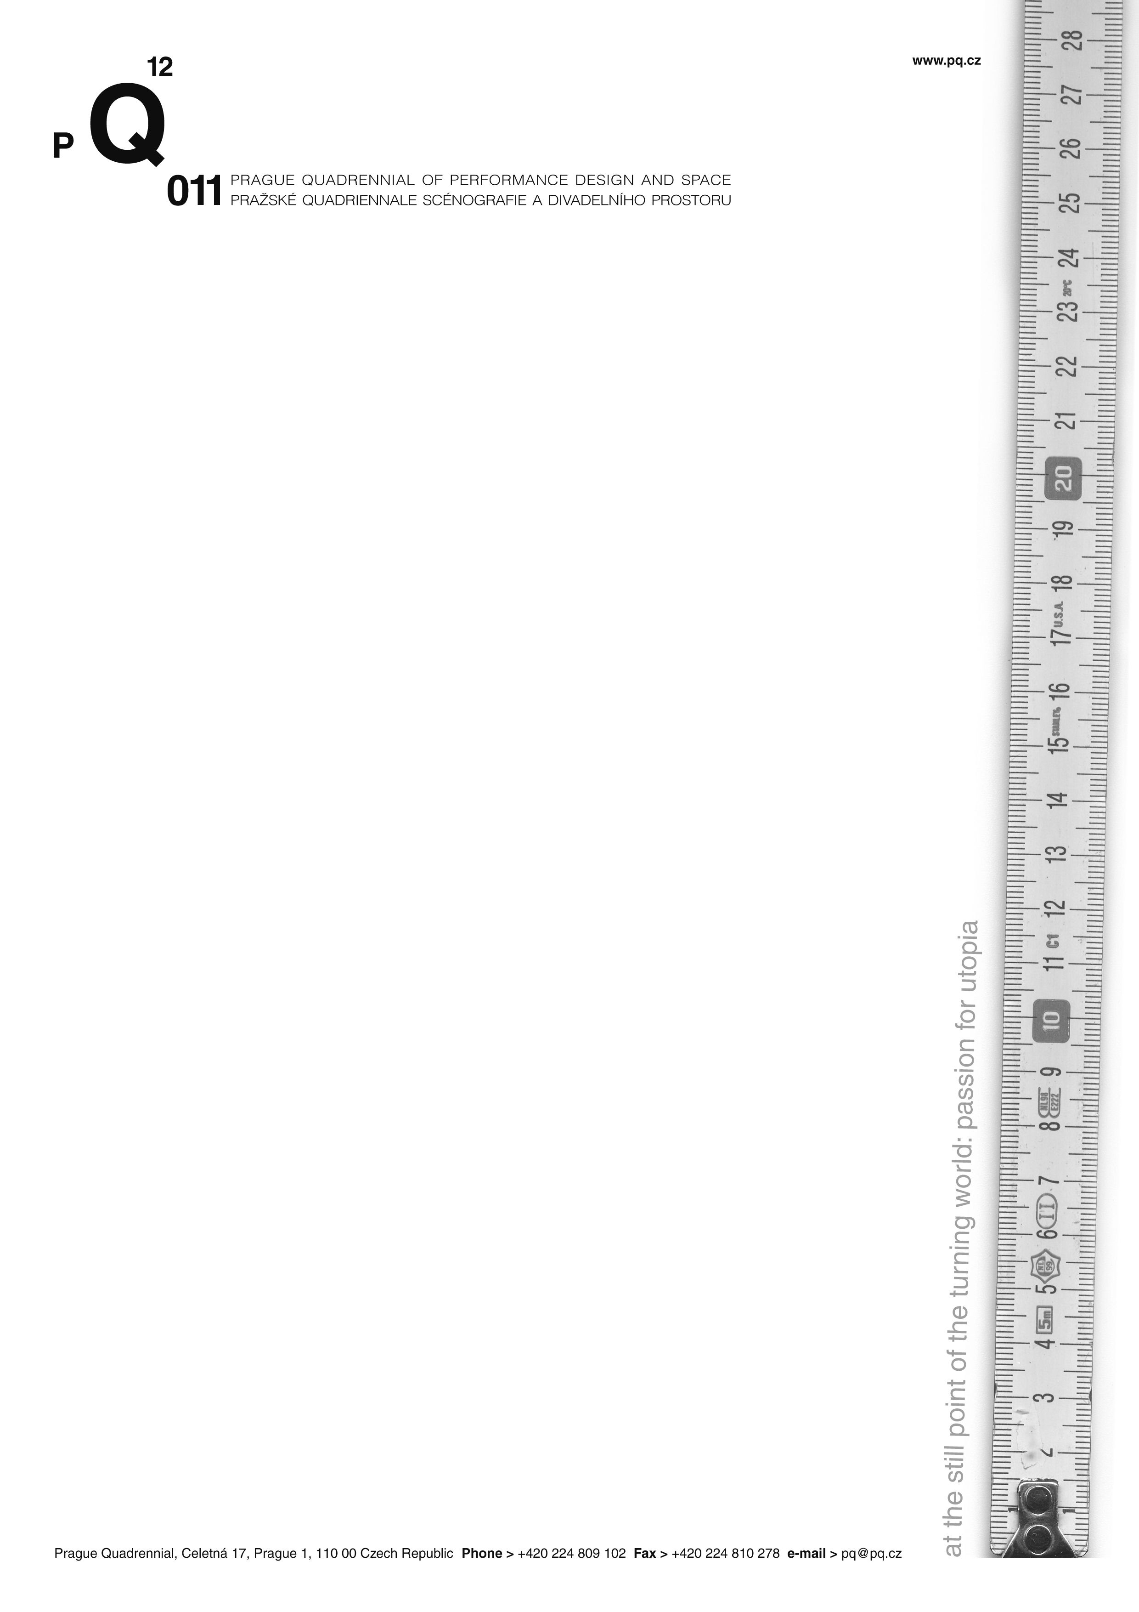

PQ si posvítí na SVĚTLO a poslechne ZVUK: dva nejrychleji rozvíjející se obory divadla

V Praze, 5. května - Pět dní věnovaných světelnému a zvukovému designu doslova rozsvítí a rozezvučí program letošního Pražského Quadriennale scénografie a divadelního prostoru (PQ). Práce se světlem a zvukem jsou stěžejními obory spojenými se scénografií. Proto jim po právu náleží jeden z projektů PQ nazvaný Světlo a zvuk, kterým ve dnech 19. až 23. června ožije Nová scéna Národního divadla v Praze. Samotné Quadriennale obsadí centrum a veřejné prostory metropole od 16. do 26. června.

Oba rychle se rozvíjející obory se kurátoři sekce Světlo a zvuk pokusí zachytit v různých formách tak, aby každý zájemce nalezl, co je pro něj zajímavé. Košatá prezentace bude atraktivní nejen pro profesionály, ale rovněž pro ty, jež fascinují například show hudebních hvězd nebo audiovizuální projekty. Projekt Světlo a zvuk mají na starosti generální komisař PQ a scénograf Boris Kudlička a britský zvukový designér Steven Brown. Interaktivní prezentace nejnovějších postupů, výstavu i panely obohatí osobní účast věhlasných tvůrců jako Scanner, Tod Machover, Olaf Winter či Felice Ross.

„Dlouhá léta byly světlo a zvuk trochu upozaděny. Se stále lepšími technologiemi a vzrůstající poptávkou tvůrců i publika po spektakulárnějších projektech se situace mění. O obory se zajímají hudebníci, grafici, designéři… A naopak – lidé vzešlí z divadelního prostředí jsou najímáni jako tvůrci opulentních megakoncertů hudebních kapel nebo jako autoři vizuálních konceptů módních přehlídek,“ říká Boris Kudlička, generální komisař PQ. Více o sekci Světlo a zvuk a celém Pražském Quadriennale na www.pq.cz.

Unikátní umělecké zážitky mohou vzniknout ve Zvukové kuchyni, prostoru pro performativní zvukové instalace, které budou mít díky zapojení notebooků a jiných přenosných zařízení interaktivní charakter. Výstava světelného designu na Nové scéně představí práce zásadních světových designérů napříč disciplínami: od činohry, opery a instalace až po čím dál oblíbenější akce ve veřejném prostoru. Třešničkou na dortu bude projekce nového dokumentárního filmu Divadlo Svoboda o významném českém scénografovi Josefu Svobodovi, jehož inovace právě v oblasti divadelního světla změnily scénografickou praxi na celém světě. Snímek režíroval Svobodův vnuk Jakub Hejna.

Diskuze s umělci z řad předních světových světelných a zvukových designérů slibují hutný a co do koncentrace mluvčích zcela výjimečný programový maraton. Slova se ujmou významní hosté z celého světa. Otázku, zda je možné vidět zvuk, nebo se ho dokonce dotknout, nastolí ve své přednášce americký zvukový designér Tod Machover. Sám na to má jasný názor: zvuk se podle něj člověka může dotknout tak silně, že změní jeho život. Tvůrce koncertních kompozic, které prolamují žánry, robotických oper, softwaru Hyperinstruments pro tvorbu hudby nebo dokonce ozdravných hudebních programů je uznáván jako jeden z nejvýznamnějších a nejinovativnějších skladatelů současnosti.

Další přednášející, britský umělec Robin Rimbaud, známý jako Scanner, kráčí napříč experimentálními světy zvuku, prostoru, obrazu a formy. Vytváří mnohovrstevnatá zvuková díla, která neobvyklým způsobem využívají současné technologie. Od svých prvních kontroverzních děl, ve kterých využíval hovory z nalezených mobilů, se dostal do výstavních prostor Tate Modern nebo Science Museum London a ke spolupráci s významnými umělci všech možných oborů. Za všechny jmenujme třeba londýnský Královský balet, hudební skupinu Radiohead, Steve McQueena či Douglase Gordona.

Německý zvukový umělec působící v Berlíně, Hans Peter Kuhn, bude ve své řeči hledat zvukový a divadelní zážitek. Je jedním ze zakladatelů prvního soukromého berlínského rádia (později RADIO 100), v jehož programu měl vlastní show věnovanou nové hudbě. Stanice vznikla v roce 1985 a své posluchače si našla i v sousedním východním Berlíně, kde lidé nadšeně poslouchali hudbu, která pro ně byla jinak nedostupná.

O teple světla bude hovořit německý světelný designér Olaf Winter. Přednášku nazvanou Odrazy povede americká světelná designérka žijící v Izraeli Felice Ross. Dlouholetá spolupracovnice režisérů Krzysztofa Warlikowského a Mariusze Trelińského pracuje pro divadlo, operu i taneční soubory nejen v Izraeli, ale i v mnoha evropských zemích. Její světelný design je spojen s mnoha klasickými i současnými uměleckými díly. Multimédia jsou hlavním tématem pro nizozemského umělce Arjena Klerkxe, španělský audiovizuální umělec Francisco Aleu Riera, známý pracemi pro La Fura dels Baus, zase posluchačům nabídne exkurz do světa 3D animace.

Vysokou úroveň projektu Světlo a zvuk svými jmény a renomé zaštiťují i jeho hlavní organizátoři. Část věnovanou světelnému designu a multimédiím připravuje scénograf Boris Kudlička. Z pravidelné spolupráce s celou řadou režisérů jako Dale Duesing či Keith Warner vyčnívá jeho podíl na třech desítkách inscenací Mariusze Trelińského. Madam Butterfly, Král Roger, Othello, Don Giovanni a další byly realizovány v mnoha operních domech a na operních festivalech po celém světě. Přes veškeré úspěchy v tomto odvětví se ale Boris Kudlička neomezuje pouze na operu. Navrhuje i scény po film, divadlo a koncerty. Dnes pracuje na představeních pro operní domy v Berlíně, Frankfurtu, Štrasburku, Tel Avivu, Varšavě a Bologni. V roce 2009 obdržel na Slovensku cenu za nejlepší scénografii pro operu Orfeus a Euridika. Podílel se na podobě polských pavilonů na výstavách Expo v Hannoveru i Šanghaji.

Steven Brown je kurátorem zvukové části. V oblasti profesionálního zvukového designu a zvukových kompozic pro divadlo, umělecké instalace, televizi, video a mezioborové projekty se pohybuje už více než dvacet let. Zvukový designér už s PQ spolupracoval v roce 2007, kdy byl vedoucím projektu zvukového designu Scenofest. Jako šéf zvukového designu Royal Exchange Theatre Company v Manchesteru má za sebou více než 85 projektů. Spolupracoval s divadly Royal National Theatre, Royal Shakespeare Company, Hampstead Theatre nebo Piccolo Teatro di Milano.

Nejen světelnému a zvukovému designu se věnuje další z projektů Pražského Quadriennale – Scenofest, který nabízí dílny zaměřené na celé spektrum performativního a divadelního umění. Stejně jako u jiných projektů je v tomto případě důležitá interdisciplinarita, takže se zájemci mohou těšit například na propojení zvukového a kostýmního designu v dílně vedené týmem z Purdue University v USA, v jehož čele stojí profesor Richard K. Thomas. Dílna Pop Up Your Ears vedená uměleckou skupinou réaltympanica a Taniou El Khoury bude zase založena na odkrývání subjektivního vnímání reality skrze zvukovou složku. Zvukovou kompozici a její vztah k vizuální složce performance bude zkoumat Shannon Scrofano z USA nebo Gregoire Paultre z Francie.

Skladatel a zvukový designér Eric Powel se ve své dílně zase zaměří na pražské prostředí a celkový vztah zvuku a prostoru, podobně bude akcentovat místní prostředí i dílna Nicoly Singh a Tess-Denman Cleaver, které se navíc zaměří na determinaci příběhu na základě zvukové složky. Dílny jsou určeny pro všechny zájemce, studenty, profesionály i nejširší veřejnost. Termín pro přihlášky je 25. května. Podrobnější informace získají zájemci na www.scenofest.org.

Originální příklady využití zvukového a světelného designu nabídne svým návštěvníkům i živá výstava Intersekce: Intimita & spektákl, jež bude od 16. do 26. června zpřístupněna v architektonickém labyrintu 30 boxů na piazzettě Národního divadla. Ta mimo jiné nabídne prostorově zvukovou instalaci Jana Buriana a Jaroslava Hrdličky vytvořenou pro irský Abbey Theatre, projekt souboru Societas Raffaelo Sanzio, na kterém se podílí hvězdný hudebník a zvukový designér Scott Gibbons. Dále zvukovou instalaci založenou na scéně z filmu Ingmara Bergmana Šepoty a výkřiky připravuje finský umělec Hans Rosenström. Jedinečný přístup práce se světlem pak nabídne společný projekt teoretičky umění Caroline Evans a světelného designéra Hansjörga Schmidta.

O Pražském Quadriennale:
Významná událost sledovaná celým světem promění Prahu v epicentrum současného umění

Pražské Quadriennale scénografie a divadelního prostoru představí mezi 16. a 26. červnem aktuální práce divadelních výtvarníků, designérů, kostýmních návrhářů, architektů a světelných a zvukových designérů z více než 70 zemí široké veřejnosti. Součástí bohaté programové nabídky jsou výstavy, instalace, představení, site-specific projekty, přednášky, workshopy, diskuse, filmové projekce a nechybí ani interaktivní program pro děti.

Centrem akce se stane Veletržní palác – budova Národní galerie, kde se představí expozice jednotlivých účastnických zemí. Živé performance i instalace pozmění podobu několika pražských ulic a náměstí, zejména piazzetty Národního divadla, kde vyroste architektonicky originálně pojatý prostor pro umění čítající 30 boxů naplněných instalacemi a performancemi. Více na www.pq.cz.

Pražské Quadriennale pořádá Ministerstvo kultury ČR a realizuje Institut umění - Divadelní ústav.
Pod záštitou prezidenta České republiky Václava Klause, primátora hlavního města Prahy Bohuslava Svobody a starosty Městské části Praha 7 Marka Ječménka
Podpořeno z programu Kultura Evropské unie
Za podpory: UNESCO, Hlavní město Praha, Trust For Mutual Understanding, Česko-německý fond budoucnosti
Partneři: Národní divadlo, Nová scéna, Easytalk, Velvyslanectví Státu Izrael, Velvyslanectví Irska, Velvyslanectví USA, Velvyslanectví Španělska, Goethe-Institut, Italský kulturní institut, Velvyslanectví Nizozemského království
Hlavní mediální partner: Česká televize
Mediální partneři: Týden, Český rozhlas, Lidové noviny, České noviny, Radio 1, American Theatre, Art+Antiques, Xantypa, Sanquis, Era 21, Flash Art, Mouvement, Architekt, E-architekt, Expats.cz, Designmag.cz, Literární noviny, Metropolis

- - - - - - - - - - - - - - -
Kontakt pro média:
Silvie Marková a Martina Žáková
tel./fax: +420 272 657 121
mobil: +420 604 748 699, +420 602 743 220
e-mail: office@s-m-art.com, martina@ameba.cz
www.s-m-art.com, www.pq.cz

